Papraďorasty – paprade, prasličky, plavúne

Papraďorasty rozdeľujeme na: paprade
prasličky
plavúne
Na týchto rastlinách sa rozlišuje koreň, podzemnú stonku, listy. Rozmnožujú sa výtrusmi. Rastú vo vlhkom lesnom prostredí.
Z papradí, prasličiek a plavúňov, ktoré mali stromovitý vzrast, vzniklo v dávnej minulosti čierne uhlie.

Papraď samčia je známa mohutná, trváca rastlina našich tienistých horských lesov. Z hrubého, šikmého podzemku vyrastá mohutný trs, v mladom veku špirálovite zvinutých, podlhovasto kopijovitých, dvojito perovito dielnych listov.
Podzemok i mladé listy sú pokryté množstvom suchých šupín.
Výtrusy sa vytvárajú vo výtrusniciach zostavených do dvoch radov na spodnej strane listov a prikrytých obličkovitými zásterkami.
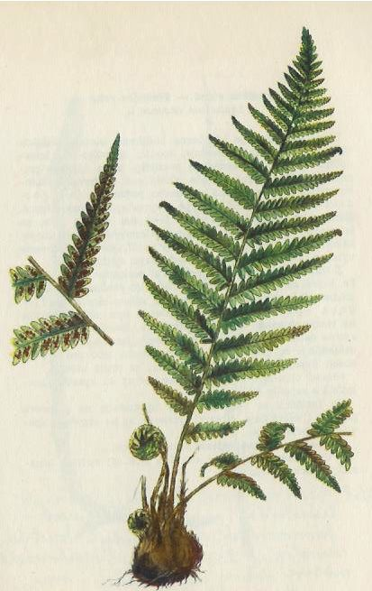

Praslička roľná:
Je to trváca bylina s dlhým článkovaným, hlboko v zemi uloženým podzemkom s rozmnožovacími hľuzami. Každoročne vyrastajú z neho článkované dvojaké stonky: najprv nerozkonárené a nezelené plodné jarné stonky, na ktorých sa nachádzajú výtrusnice a po nich, keď jarné stonky po vytrasení výtrusov zahynú, vyrastú zelené, praslenovite rozkonárené, jalové letné stonky so šupinatými listami na uzloch. Je to liečivá rastlina.
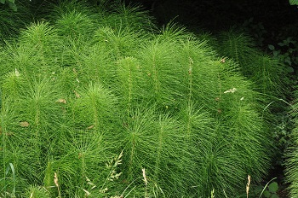

Praslička lesná: je mohutnejšia (až 50 cm), rastie vo vlhkých lesoch.

Plavúň obyčajný: rastie vzácne v hornatejších polohách, takže je na celom území Slovenska úplne chránený. Plazivá stonka rastie až do dĺžky 1 m. Na riedkej olistenej stonke sú obyčajné dva klasy výtrusníc. Plavúň obyčajný je liečivá rastlina.

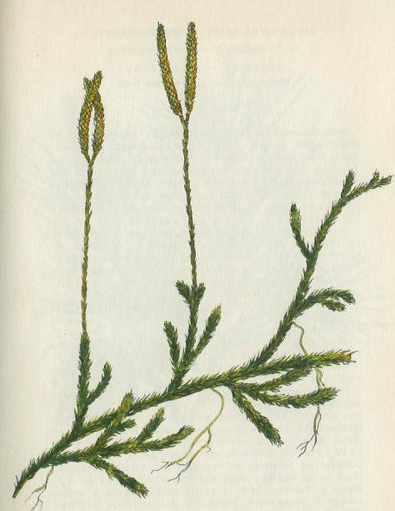

Domáca úloha:
Pozorne si prečítajte text a do zošitov zo Základov botaniky si zapíšte aké rastliny patria medzi papraďorasty.

